|  |
| --- |
|  |
| PlayerSlayer 기획서 |
|  |

1 개요 1

1.1 게임 개요 1

1.2 게임 진행 흐름도 1

2 크리처 2

2.1 크리처 정의 2

2.2 일반 크리처 2

2.2.1 일반 크리처 정의 2

2.2.2 크리처 봉인/해금 2

2.2.3 크리처 소환 입력 2

2.2.4 크리처 소환 가능 조건 3

2.2.5 크리처 소환 처리 3

2.2.6 일반 크리처 종류 3

2.3 보스 크리처 7

2.3.1 보스 크리처 정의 7

2.3.2 보스 크리처 소환 7

2.3.3 보스 크리처 공격 및 이동 7

3 용사 9

3.1 용사 정의 9

3.2 용사 기본 스탯 9

3.3 용사 이동 FSM 10

3.4 용사 레벨 10

3.4.1 용사 레벨 정의 10

3.4.2 용사 스탯 11

3.5 용사 공격 11

3.5.1 용사 공격 정의 11

3.5.2 투사체 종류 11

3.6 용사 포탈 13

4 던전 필드 14

4.1 땅(그라운드) 14

4.1.1 땅 처리 14

5 건물 및 업그레이드 15

5.1 건물 15

5.1.1 건물 종류 및 건설 비용 15

5.2 업그레이드 15

5.2.1 업그레이드 종류 및 필요 비용 15

5.2.2 소환 관련 업그레이드 처리 17

6 전투 18

6.1 전투 진행 흐름도 18

6.2 전투 입력 18

6.2.1 일반 크리처 소환 18

6.2.2 카메라 이동 18

6.2.3 보스 스킬 사용 18

6.3 전투 진행 19

6.3.1 전투 시작 배치 19

6.3.2 보스 생성 전 전투 19

6.3.3 보스 생성 및 생성 후 전투 19

6.4 게임 종료 19

6.4.1 플레이어 승리 조건 19

6.4.2 플레이어 패배 조건 19

6.4.3 게임 종료 처리 20

6.5 전투 UI 20

6.5.1 메인 화면 20

6.5.2 설정창 화면 21

6.5.3 조작키 가이드 화면 21

1. 개요
   1. 게임 개요

* 게임명 : Player Slayer
* 플랫폼 : PC(유니티)
* 해상도 : 1920 x 1080 (FHD)/ 창모드
* 장르 : RTS/ 오토배틀러
* 게임 로고(임시)

* 1. 게임 기획 의도
* “뱀파이어 서바이벌” 게임을 보며, 몬스터를 소환하는 플레이어와 몬스터를 사냥하는 플레이어 간의 PVP 대결이 있다면 재미있겠다는 아이디어를 얻게 됨.
* 이를 바탕으로 먼저 사람 간의 대결이 아닌, 다수의 몬스터를 소환하여 AI 용사를 공략하는 형태의 게임을 기획
  1. 게임 진행 흐름도

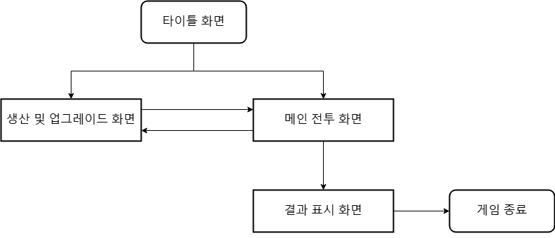

1. 크리처
   1. 크리처 정의

* 플레이어가 소환하는 유닛으로 소환 시 일정 쿨타임[1]을 갖는다. 크리처는 기본 적으로 용사를 쫒아가며 공격한다. 일반 크리처와 보스 크리처로 나누어진다.  
  1. 일반 크리처
     1. 일반 크리처 정의
  + 전투 시 소환할 수 있는 크리처로 용사의 체력에 따라 더 많은 종류의 크리처를 소환할 수 있다. 쿨타임마다 소환할 수 있으며 용사를 쫒아가면서 공격한다.  
    1. 크리처 봉인/해금
  + 게임 시작 시 첫 번째 크리처를 제외하고 모두 봉인되어 소환이 불가능하다.
  + 용사의 체력을 감소시키거나 일정 시간이 지나면 한 개씩 크리처가 해금되며 소환 가능해진다.
  + 봉인되어 있는 크리처 UI는 회색으로 처리된다.
  + 마녀는 생산 건물에서 생산된 만큼만 소환할 수 있다.

|  |  |  |
| --- | --- | --- |
| 크리처 번호 | 해금되는 용사 체력(%) | 해금되는 시간 (게임 시작 후 지난 초) |
| No.1 | 100 | 0 |
| No.2 | 100 | 60 |
| No.3 | 70 | 180 |
| No.4 | 50 | 300 |

* + 1. 크리처 소환 입력
  + 키보드 1,2,3,4로 해당 번호에 해당하는 크리처를 선택한다.  
    (크리처가 봉인되어 있을 경우 선택 불가)
  + 마우스 커서를 소환하고 싶은 위치로 이동한 뒤, 마우스 좌클릭을 통해 크리처를 소환한다.
    1. 크리처 소환 가능 조건
  + 해금된 크리처만 소환 가능
  + 플레이어로부터 일정 거리(20)이상 떨어진 곳부터 소환 가능
  + 선택 가능한 크리처만 소환 가능
  + 맵 안이어야 소환 가능
  + 보스의 체력이 0% 이상 있어야 소환 가능
  + 쿨타임이 아닌 크리처만 소환 가능
  + 마녀의 경우 생산 가능 개수가 남아있어야 가능
    1. 크리처 소환 처리
  + 소환한 위치에 크리처가 나타나며 각 크리처에 맞는 행동을 한다.
  + 크리처가 소환되는 즉시 해당 크리처의 쿨타임이 시작된다.
    1. 일반 크리처 종류

|  |  |  |  |
| --- | --- | --- | --- |
| 크리처 일러스트 | | **스탯** | **수치** |
| **체력** | - |
| **공격력** | - |
| **이동속도** | - |
| **공격방식** | 근거리/원거리 |
| **공격 사거리** | - |
| **투사체 속도** | - |
| **쿨타임(s)** | - |
| 크리처 번호 | 크리처 이름 | 크리처 설명 | |

|  |  |  |  |
| --- | --- | --- | --- |
| screenshot | | **스탯** | **수치** |
| **체력** | 50 |
| **피해량** | 10 |
| **이동속도** | 100 |
| **공격방식** | 근거리 |
| **공격 사거리** | - |
| **투사체 속도** | - |
| **쿨타임(s)** | 1 |
| **No.1** | **스켈레톤** | 가장 기본적인 크리처로 용사를 쫒아가며  칼로 공격한다. | |

|  |  |  |  |
| --- | --- | --- | --- |
| screenshot | | **스탯** | **수치** |
| **체력** | 30 |
| **피해량** | 20 |
| **이동속도** | 70 |
| **공격방식** | 원거리 |
| **공격 사거리** | 50 |
| **투사체 속도** | 50 |
| **쿨타임(s)** | 2 |
| **No.2** | **고스트** | 용사를 쫒아가며 공격 사거리 안에 용사가 감지되면 멈추고 투사체를 발사한다. 용사가 사거리 밖으로 벗어나면 다시 추격한다. | |

|  |  |  |  |
| --- | --- | --- | --- |
| screenshot | | **스탯** | **수치** |
| **체력** | 70 |
| **피해량** | 50 |
| **이동속도** | 100/300 |
| **공격방식** | 근거리(충돌) |
| **공격 사거리** | 30 |
| **투사체 속도** | - |
| **쿨타임(s)** | 5 |
| **No.3** | **미라** | 용사를 쫒아가며 공격 사거리 안에 용사가 감지되면 용사를 향해 이동속도의 3배의 속도로 돌진한다.충돌 시 피해를 주고 사거리 3배 밖으로 밀려난다. | |

※위치는 랜덤으로 3개 중 하나가 소환된다.

|  |  |  |  |
| --- | --- | --- | --- |
| screenshot | | **스탯** | **수치** |
| **체력** | 150 |
| **피해량** | 5 |
| **이동속도** | 70 |
| **공격방식** | 원거리 |
| **공격 사거리** | 30 |
| **투사체 속도** | - |
| **쿨타임(s)** | 10 |
| **No.4** | **위치(1)** | 용사를 쫒아가며 공격 사거리 안에 용사가 감지되면 용사의 이동속도를 5초간 절반으로 감소시키고 초당 공격력의 피해를 입힌다. | |

|  |  |  |  |
| --- | --- | --- | --- |
| screenshot | | **스탯** | **수치** |
| **체력** | 150 |
| **피해량** | 5 |
| **이동속도** | 70 |
| **공격방식** | 원거리 |
| **공격 사거리** | 20 |
| **투사체 속도** | - |
| **쿨타임(s)** | 10 |
| **No.4** | **위치(2)** | 용사를 쫒아가며 공격 사거리 안에 용사가 감지되면 용사의 공격속도를 5초간 절반으로 감소시키고 초당 공격력의 피해를 입힌다. | |

|  |  |  |  |
| --- | --- | --- | --- |
| screenshot | | **스탯** | **수치** |
| **체력** | 150 |
| **피해량** | 100 |
| **이동속도** | 50 |
| **공격방식** | 원거리 |
| **공격 사거리** | 100 |
| **투사체 속도** | 100 |
| **쿨타임(s)** | 10 |
| **No.4** | **위치(3)** | 용사를 쫒아가며 공격 사거리 안에 용사가 감지되면 멈추고 2초 뒤 투사체를 발사한다. 용사가 사거리 밖으로 벗어나면 다시 추격한다. | |

* 1. 보스 크리처
     1. 보스 크리처 정의
  + 보스 크리처는 용사의 체력이 30%에 도달하면 소환된다. 보스 크리처는 기본적으로 용사를 향해 이동하며 플레이어의 입력에 따라 몇 가지 스킬을 사용할 수 있다.  
    1. 보스 크리처 소환
  + 용사의 체력이 30%에 도달하면 소환된다.
  + 소환 위치는 용사 기준으로 일정 거리 떨어진 무작위 위치에서 소환된다.
    1. 보스 크리처 공격 및 이동
  + 보스 기본 이동 : 용사를 향해 일정 속도로 이동. 기본 공격 사거리가 되면 정지.

|  |  |  |
| --- | --- | --- |
|  | **스탯** | **수치** |
| **피해량** | 50 |
| **피해 지속 시간** | - |
| **방향** | 용사 위치 |
| **공격 쿨타임** | 2s |
| **공격 사거리** | 50 |
| **입력 키** | - |
| **ATK 0 (기본 공격)** | 보스의 기본 공격으로 용사가 공격 사거리 안으로 들어오면 자동으로 공격을 실행한다. 공격 시 보스는 공격 행동을 하고 용사 발 밑에서 폭발을 일으킨다. | |

|  |  |  |
| --- | --- | --- |
|  | **스탯** | **수치** |
| **초당 피해량** | 10 |
| **피해 지속 시간** | 3s |
| **방향** | 용사 위치 |
| **공격 쿨타임** | 10s |
| **공격 사거리** | 70 |
| **입력 키** | Z |
| **ATK 1 (스킬 1)** | 용사를 향해 불기둥을 발사하고 0.2초마다 피해를  입힌다. | |

|  |  |  |
| --- | --- | --- |
|  | **스탯** | **수치** |
| **투사체 당 피해량** | 10 |
| **투사체 최대 개수** | 10 |
| **방향** | 용사 위치 |
| **공격 쿨타임** | 10s |
| **투사체 속도** | 10 |
| **입력 키** | X |
| **ATK 2 (스킬 2)** | 주변의 일반 크리처들을 화염구로 만들어 용사를 향해 날려보낸다. | |

|  |  |  |
| --- | --- | --- |
|  | **스탯** | **수치** |
| **초당 피해량** | 10 |
| **피해 지속 시간** | 10 |
| **방향** | 보스 이동 위치 |
| **공격 쿨타임** | 10s |
| **공격 지속 시간** | 10 |
| **입력 키** | C (이동 WASD) |
| **ATK 3 (스킬 3)** | 스킬 사용 시 WASD를 사용하여 보스를 플레이어가 직접 이동할 수 있다. 보스가 지나간 구간엔 불이 남으며,용사가 지나가면 피해 지속 시간동안 피해를 입는다. | |

1. 용사
   1. 용사 정의

* 플레이어의 적으로 ai를 통해 크리처의 공격을 피하며 크리처를 공격한다. 용사는 잡은 크리처 수에 따라 레벨이 올라간다. 레벨이 오를 시 무작위 능력을 얻으며 강해진다.
  1. 용사 기본 스탯
* 용사는 다음과 같은 스탯을 보유하고 시작한다.

|  |  |
| --- | --- |
| 스탯 | 수치 |
| 체력 |  |
| 이동 속도 |  |
| 공격 속도 |  |

* 용사는 투사체 No.1을 Lv.1상태로 보유하고 시작한다.
  1. 용사 이동 FSM
* 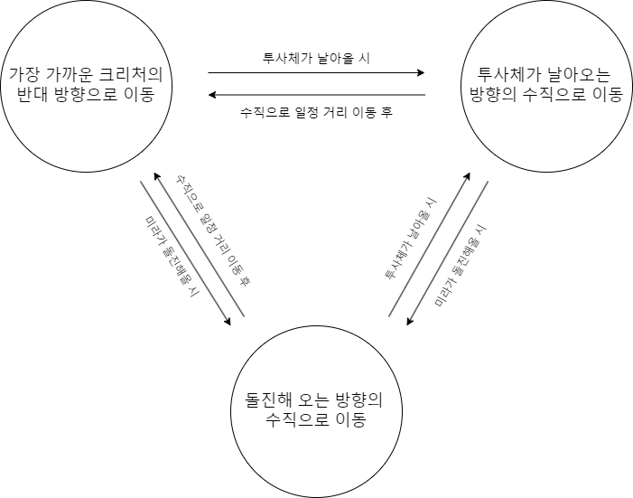기본 이동 FSM

※ 보스도 크리처로 인식

* 1. 용사 레벨
     1. 용사 레벨 정의
  + 용사 레벨은 50개의 크리처를 잡을 때마다 증가한다. 레벨은 다음과 같은 능력을 무작위로 획득한다.
    - 보유하지 않은 투사체(Lv.1) 획득
    - 보유한 투사체 Lv.1 증가 (최대 Lv.3)
    - 이동 속도 증가
    - 공격 속도 증가
    1. 용사 스탯
       1. 용사 기본 스탯

|  |  |  |  |
| --- | --- | --- | --- |
|  | 체력 | 이동속도 | 공격속도 |
| 수치 | 1000 | 1 | 1 |

* + - 1. 스탯 증가 표
    - 각 스탯을 획득한 횟수에 따라 추가로 획득하는 스탯이 감소한다.
    - 최대 20번까지 증가한다.

|  |  |  |  |  |
| --- | --- | --- | --- | --- |
| 획득한 횟수  스탯 | 1~5 | 5~10 | 10~15 | 15~20 |
| 이동속도 | 10 | 7 | 5 | 3 |
| 공격속도 | 10 | 7 | 5 | 3 |

* 1. 용사 공격
     1. 용사 공격 정의
  + 용사는 사전에 설정된 투사체를 발사하여 크리처를 공격한다. 투사체는 여러 종류가 있으며, 투사체의 레벨은 3까지 존재한다.  
    1. 투사체 종류

|  |  |  |
| --- | --- | --- |
| 투사체 이미지 | **스탯** | **수치(lv.1/2/3)** |
| **피해량** | - |
| **방향** | - |
| **속도** | - |
| **관통 가능 여부** | o/x |
| **광역 피해 여부** | o/x |
| **광역 피해 범위** | - |
| **한 번 공격 시 발사되는 개수** | - |
| 번호 | 설명 | |

|  |  |  |
| --- | --- | --- |
|  | **스탯** | **수치(lv.1/2/3)** |
| **피해량** | 30/50/100- |
| **방향** | 가장 가까운 적 |
| **속도** | 100/100/100 |
| **관통 가능 여부** | x |
| **광역 피해 여부** | x |
| **광역 피해 범위** | - |
| **한 번 공격 시 발사되는 개수** | 1/2/4 |
| **No.1** | 용사의 가지고 시작하는 공격으로 가장 가까운 적을 향해 투사체를 날린다. | |

|  |  |  |
| --- | --- | --- |
|  | **스탯** | **수치(lv.1/2/3)** |
| **피해량** | 20/30/50- |
| **방향** | 일정 범위(50) 내 무작위 |
| **속도** | - |
| **관통 가능 여부** | - |
| **광역 피해 여부** | O |
| **광역 피해 범위** | 50 |
| **한 번 공격 시 발사되는 개수** | 1/3/5 |
| **No.2** | 용사 주변 일정 범위 내에 무작위로 1초 뒤 폭발하는 오브를 소환한다. | |

|  |  |  |
| --- | --- | --- |
|  | **스탯** | **수치(lv.1/2/3)** |
| **피해량** | 10/20/30- |
| **방향** | 주위를 원 궤도로 회전 |
| **속도** | 20 |
| **관통 가능 여부** | O |
| **광역 피해 여부** | O |
| **광역 피해 범위** | 투사체의 크기 |
| **한 번 공격 시 발사되는 개수** | 1/2/3 |
| **No.3** | 용사 주위를 칼 형태의 투사체가 회전하며 지나간 모든 적에게 피해를 입힌다. | |

|  |  |  |
| --- | --- | --- |
|  | **스탯** | **수치(lv.1/2/3)** |
| **피해량** | 10/30/50 |
| **방향** | 용사가 바라보는 방향 |
| **속도** | 50 |
| **관통 가능 여부** | O |
| **광역 피해 여부** | X |
| **광역 피해 범위** | - |
| **한 번 공격 시 발사되는 개수** | 3/5/7 |
| **No.4** | 용사가 바라보는 방향으로 관통 가능한 투사체를 여러 개 발사한다. | |

* 1. 용사 포탈
* 보스 크리처가 일정 거리 이상 용사와 가까워지면 용사를 둘러싸는 8개의 포탈을 소환한다.
* 보스 크리처가 일정 거리보다 멀어지면 포탈을 삭제한다.
* 보스 크리처가 포탈과 충돌 시 용사를 중심으로 무작위 위치로 순간이동 된다.

|  |  |  |
| --- | --- | --- |
|  | 포탈이 생성되는 용사와 보스 크리처 거리 | 70 |
| 보스 크리처가 순간이동되는 최대 거리 | 200 |
| 포탈과 용사의 거리 | 20 |
| 포탈 크기 | 10x10 |

1. 던전 필드
   1. 땅(그라운드)

* 던전의 바닥을 구성하는 요소이다.  
  + 1. 땅 처리
  + 땅은 일정 사이즈의 정사각형 plane 프리팹 사용
  + 용사의 주변으로 일정 범위에 여러 개의 프리팹을 이어 땅을 생성
  + 용사가 이동 시 일정 범위 밖에 땅은 삭제하고 빈 공간은 다시 땅을 생성
  + 플레이어가 보스를 이동하여 땅 밖으로 이동하려 할 시 보스 주변 땅 생성  
    이때, 카메라를 최대로 줌 아웃 했을 경우를 기준으로 땅이 계속해서 보여야 함

|  |  |  |
| --- | --- | --- |
|  | 크기 | 50x50 |
| 프리팹 생성 개수 | 125 |

1. 건물 및 업그레이드
   1. 건물

* 용사의 피[2]를 통하여 여러 종류의 건물을 제작 및 업그레이드 가능하다.
  + 1. 건물 종류 및 건설 비용

|  |  |  |
| --- | --- | --- |
| 이름 | 설명 | 건설 시 필요한 용사의 피(개) |
| 마물 공방 | 일반 크리처 스탯을 업그레이드할 수 있음 | 100 |
| 권능의 제단 | 일반 크리처 소환을 업그레이드할 수 있음 | 200 |
| 마녀의 집 | 마녀를 생산할 수 있음 | 300 |
| 용암 분수대 | 보스 스킬을 업그레이드할 수 있음 | 1000 |
| 화산 제단 | 보스 스탯을 업그레이드할 수 있음 | 500 |

* 1. 업그레이드
* 용사의 피를 소모하여 건물에서 각각의 능력치를 업그레이드할 수 있다.
  + 1. 업그레이드 종류 및 필요 비용

|  |  |  |
| --- | --- | --- |
| 건물 이미지 | **업그레이드 내용** | **수치(lv.1/2/3)** |
|  |  |
|  |  |
|  |  |
|  |  |
| 건물 이름 | 기타 설명 | |

|  |  |  |  |
| --- | --- | --- | --- |
| 건물 이미지 | **업그레이드 내용** | **수치(lv.1/2/3)** | **필요한 용사의 피** |
| 스켈레톤 체력 |  |  |
| 스켈레톤 피해량 |  |  |
| 고스트 체력 |  |  |
| 고스트 피해량 |  |  |
| 미라 체력 |  |  |
| 미라 피해량 |  |  |
| 위치 체력 |  |  |
| 위치 피해량 |  |  |
| 마물 공방 | - | | |

|  |  |  |  |
| --- | --- | --- | --- |
| 건물 이미지 | **업그레이드 내용** | **수치(lv.1/2/3)** | **필요한 용사의 피** |
| 소환하는 스켈레톤 수 증가 |  |  |
| 소환하는 고스트 수 증가 |  |  |
| 소환하는 미라 수 증가 |  |  |
| 소환하는 위치 수 증가 |  |  |
| 일정 확률로 크리처 2배 소환 |  |  |
| 일정 확률로 쿨타임 초기화 |  |  |
| 권능의 제단 | - | | |

|  |  |  |  |
| --- | --- | --- | --- |
| 건물 이미지 | **업그레이드 내용** | **수치(lv.1/2/3)** | **필요한 용사의 피** |
| 위치(1) 생산 |  |  |
| 위치(2) 생산 |  |  |
| 위치(3) 생산 |  |  |
| 마녀의 집 | 마녀의 집 건설 시 위치 생산 가능하다. 위치는 생산된 수만큼만 게임 내에 소환 가능하다. | | |

|  |  |  |  |
| --- | --- | --- | --- |
| 건물 이미지 | **업그레이드 내용** | **수치(lv.1/2/3)** | **필요한 용사의 피** |
| 보스 체력 |  |  |
| 보스 이동속도 |  |  |
| 보스 기본 공격 속도 |  |  |
| 보스 기본 공격 피해량 |  |  |
| 보스 기본 공격 사거리 |  |  |
| 화산 제단 | - | | |
| 건물 이미지 | **업그레이드 내용** | **수치(lv.1/2/3)** | **필요한 용사의 피** |
| 보스 z 스킬 피해량 |  |  |
| 보스 z 스킬 지속시간 |  |  |
| 보스 x 스킬 피해량 |  |  |
| 보스 x 스킬 최대 개수 |  |  |
| 보스 c 스킬 초당 피해량 |  |  |
| 용암 분수대 | - | | |

* + 1. 소환 관련 업그레이드 처리
       1. 소환하는 “크리처” 수 증가
    - 소환 시 해당 크리처를 마우스가 클릭된 위치를 중심으로 해당 수만큼 소환
    - 위치의 경우 생산된 위치의 수가 소환될 위치의 수보다 적을 경우 생산 가능한 수만큼 소환  
      1. 일정 확률로 크리처 2배 소환
    - 소환 시 해당 크리처를 2배로 소환한다.
    - 최종 소환되는 크리처의 수 = (소환하는 “크리처” 수 증가 + 1) * 2  
      1. 일정 확률로 쿨타임 초기화
    - 크리처 소환 시 물타임이 적용되지 않고 0초로 유지
    - 단, 클릭 지속 시 연속으로 소환되는 것을 방지하기 위해 0.1초의 쿨타임 적용

1. 전투
   1. 전투 진행 흐름도
   2. 전투 입력
      1. 일반 크리처 소환
   * 키보드 1,2,3,4 번호키를 통해 소환할 일반 크리처 선택
   * 마우스 좌클릭을 통해 일반 크리처 소환 (소환 가능 위치일 경우)

※ 일반 크리처 소환 조건

* + - 용사를 중심으로 일정 범위 밖이어야 함
    - 일반 크리처가 쿨타임이 아니어야 함
    - 마우스 좌클릭이 레이케스팅 되어 만나는 곳이 땅이어야 함
    1. 카메라 이동
  + W,A,S,D 키를 사용하여 상하좌우 이동
  + 마우스 커서를 화면 경계까지 이동하여 해당 방향으로 이동
  + 마우스 휠을 통해 줌 인/아웃
  + 마우스 줌 인/아웃은 최소/최대 거리 설정
  + t키 또는 t 버튼을 사용하여 용사 위치로 카메라 이동
  + y키 또는 y 버튼을 사용하여 보스 크리처(존재 시) 위치로 카메라 이동   
    1. 보스 스킬 사용
  + Z,X,C,V 키를 사용하여 스킬 사용 가능
  + 키보드 방향키를 통하여 “C”스킬 사용 시 보스 이동 가능
  1. 전투 진행
     1. 전투 시작 배치
  + 전투 시작 시 화면 중앙에 용사 생성
  + 크리처 생성 가능 범위 표시
    1. 보스 생성 전 전투
  + 생성 가능한 크리처들을 소환하여 용사의 피를 감소시켜야 한다.
  + 소환 업그레이드 관련 처리를 하여 크리처들을 소환한다.
  + 용사는 일정 수의 크리처들을 처치할 때마다 레벨이 증가하여 강해진다.
  + 플레이어가 전략적으로 크리처를 소환하지 않을 경우 용사가 급격히 강해지기 때문에 플레이어는 전략적인 플레이가 요구된다.
    1. 보스 생성 및 생성 후 전투
  + 용사의 체력이 30%이하로 감소 시 보스 소환한다.
  + 모든 크리처는 전과 동일하게 소환 가능하다.
  + 소환된 보스를 통하여 용사를 공격 가능하다.
  + 보스 또한 여러가지 스킬을 사용하여 용사에게 피해를 입힐 수 있기 때문에 전략적인 플레이가 요구된다.
  + 보스가 소환되면 보스 또는 용사의 체력이 0이되면 게임이 종료된다.
  1. 게임 종료
     1. 플레이어 승리 조건
  + 용사의 체력이 0이하로 감소해야 함
  + 보스의 체력이 0이상 남아있어야 함
    1. 플레이어 패배 조건
  + 용사의 체력이 0이상 남아있어야 함
  + 보스의 체력이 0이하로 감소해야 함
    1. 게임 종료 처리
  + 승리 시 VICTORY 씬으로, 패배 시 DEFEAT 씬으로 이동

* 1. 전투 UI

* + 1. 메인 화면

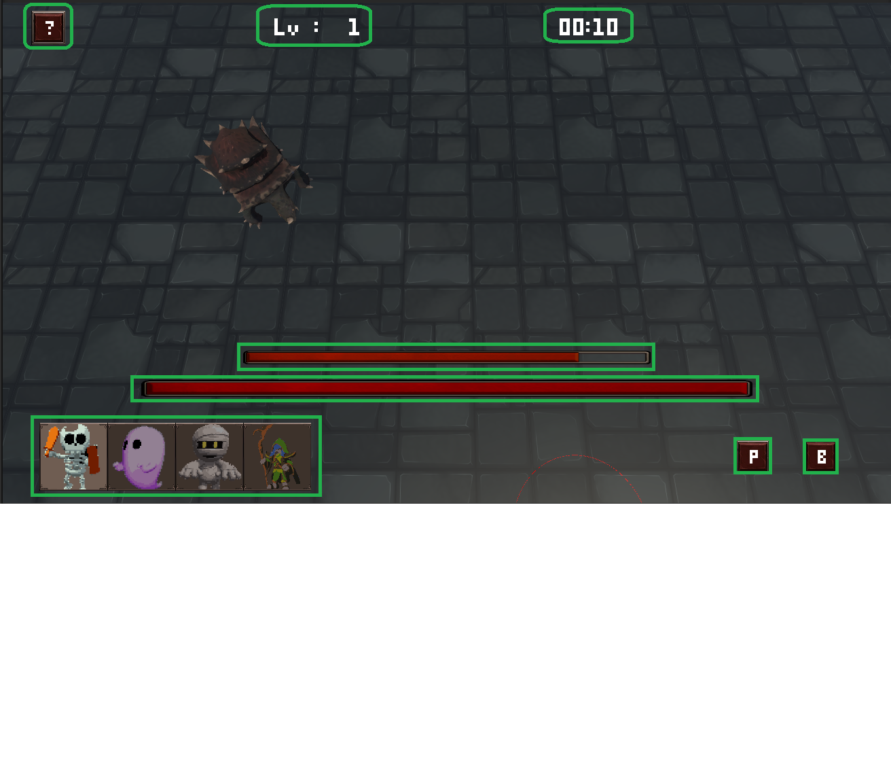

1

2

3

4

5

6

7

8

|  |  |
| --- | --- |
| ① 설정창 버튼  ② 플레이어(용사) 레벨  ③ 경과 시간 (보스 생성 시 활성화)  ④ 보스 C 스킬 남은 시간 (보스 생성 시 활성화) | ⑤ 보스 HP  ⑥ 크리처 선택 UI  ⑦ 플레이어에게 카메라 이동  ⑧ 보스에게 카메라 이동 |

* + 1. 설정창 화면

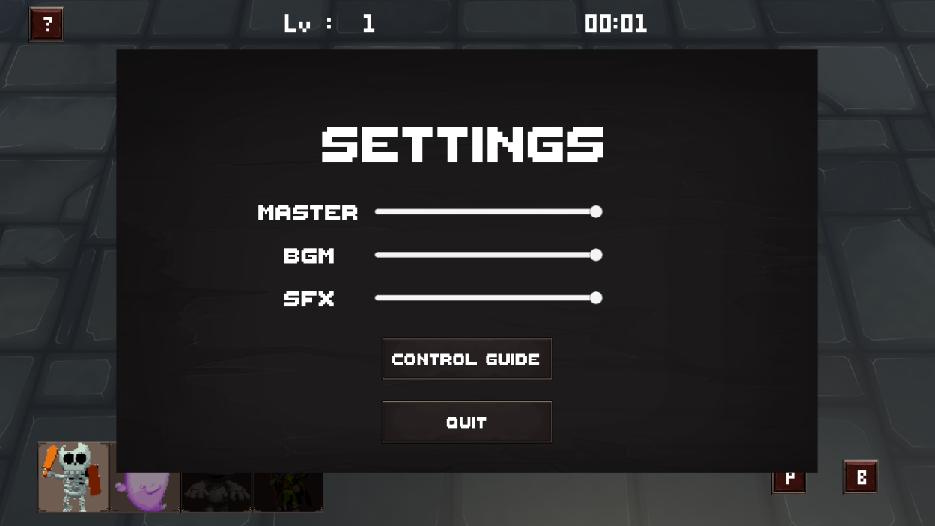

1

212

31

|  |  |
| --- | --- |
| ① 볼륨 조절  ② 조작키 가이드 버튼  ③ 게임 종료 버튼 |  |

* + 1. 텍스트, 스크린샷, 멀티미디어 소프트웨어, 소프트웨어이(가) 표시된 사진

       자동 생성된 설명조작키 가이드 화면

1. 다음 공격 또는 스킬을 사용하기까지 필요한 시간
2. 전투 후 감소한 용사의 체력 수치만큼 용사의 피로 전환된다